《在线课堂》学习单
班级： 姓名：
单元 | 语文3年级上册第4单元
课题 | 14、不会叫的狗
温 故  知 新 | 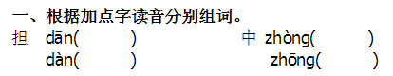
自  主  攀  登 | 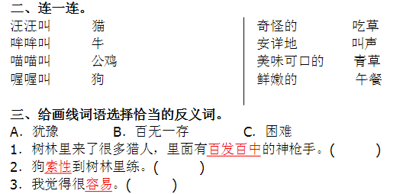
稳  中  有  升 | 四、课文内容我熟悉。  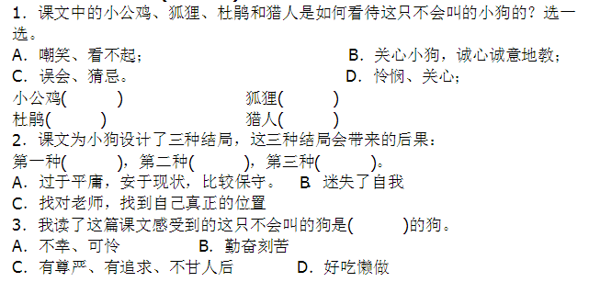
说句心里话

